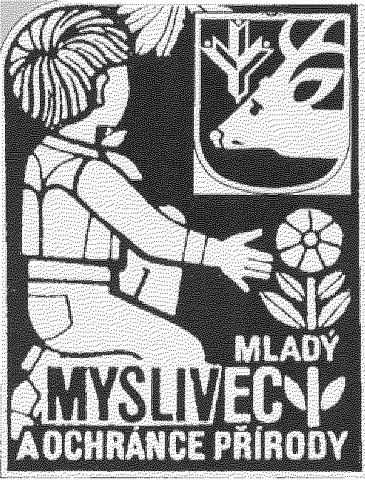
Č e s k o m o r a v s k á m y s l i v e c k á j e d n o t a, z . s .
oblastní myslivecký spolek Plzeň
okresní myslivecký spolek Rokycany

pořádají

48. ročník
soutěže „Zlatá srnčí trofej“

Vážení přátelé, v letošním roce OMR rozhodla uspořádat oblastní kolo soutěže Zlatá srnčí trofej ve spolupráci s OMS Rokycany v areálu Naučné stezky Bijadla v Merklíně u Přeštic v sobotu 26. května 2018.

Program :

8.30 hodin - sraz – Merklín - Naučná stezka Bijadla (GPS 49.5651861N, 13.1858358E)
8.30-9.00 hodin - prezence dětí
09.15 hodin - zahájení soutěže
teorie - test, všeobecné znalosti
praktická část - poznávání rostlin, živočichů, střelba ze vzduchovky
12.00-14.00 hodin - vyhodnocování soutěže, oběd pro účastníky, doprovodný program
cca 15.00 hodin - vyhlášení výsledků soutěže

Doprovodný program :
- zajistí Naučná stezka Bijadla

Předpokládaná účast cca 70 dětí. Program soutěže doprovází lovecká a myslivecká hudba v podání trubačů z Kozojed.

rozdělení do skupin A 3. - 5. třída
B 6. - 9. třída
MINI 1. - 2. třída , případně MŠ
- skupina nejmenších pracuje společně pod dohledem

Tímto programem se nám jistě podaří připravit zúčastněným dětem hezký a poučný den.

Žádáme Vás o nahlášení počtu soutěžících dětí do 18. května 2018 na sekretariát OMS Plzeň.

2. května 2018 za KVK OMS Plzeň
Jednatelka Marcela Košařová Stanislav Kasl
Petra Pechholdová

Zasláno:
- kroužky dětí, OMS Rokycany
- ČMMJ Praha

